DLA RODZICÓW I DZIECI Z GRUPY IV

Witamy serdeczne!
Temat tygodnia: Chciałbym być sportowcem.

W dniu 06.04.2021r. tematem dnia jest „Gimnastyka”

Słuchanie wiersza J. Koczanowskiej „Gimnastyka”

Gimnastyka to zabawa
ale także ważna sprawa,
bo to sposób jest jedyny
żeby silnym być i zwinnym
Skłony, skoki i przysiady
trzeba ćwiczyć- nie ma rady!
To dla zdrowia i urody
niezawodne są metody.
Rozmowa na temat wiersza.
- Co nam daje gimnastyka?
- Co wykonujemy podczas gimnastyki?
Praca z obrazkiem: nazwijcie spory przedstawione na zdjęciach (pływanie, połka nożna , tenis, skoki narciarskie, hokej na lodzie, boks)
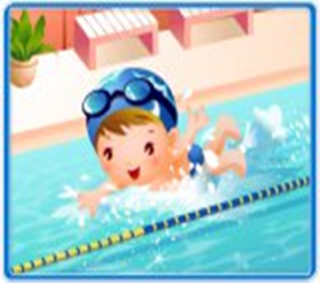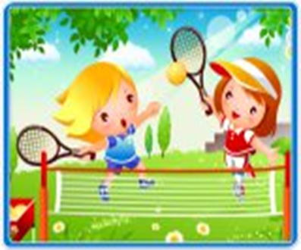
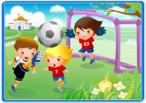
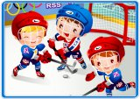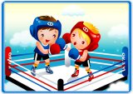

Zabaw ruchowa "Rowerek"– dzieci leżą na plecach na podłodze z nogami uniesionymi w górę i ugiętymi kolanami, następnie wykonują tzw. rowerek.

Zabawa Słoneczko- Dziecko stoi wyprostowane, wykonuje głęboki wdech. W czasie wdechu unosi ręce do góry, wznosi się na palce i wypowiada słowa: Słonko wschodzi coraz wyżej. Potem wykonuje wydech, stojąc na całych stopach i mówi: A zachodzi coraz niżej.

Zabawy ruchowe z wykorzystaniem gazet.
- Omiń kałuże – Dziecko rozkłada na podłodze gazety – kałuże. Biega dookoła nich, starając się na nie nie wejść. Na sygnał Rodzica (klaśnięcie) zatrzymuje się przy jednej z nich.
- Po kamieniach przez rzekę – Dziecka ustawia się po jednej stronie pokoju. Przed nim, na podłodze, są rozłożone gazety –kamienie. Zadaniem dziecka jest przejście na drugą stronę rzeki, stąpając po gazetach – kamieniach.

Wspólne planowanie rodzinnych aktywności sportowych na najbliższe dni. Wykorzystanie propozycji np. spacer, wspólna gimnastyka, bieganie, gra w piłkę, jazda na rowerze, rolkach, hulajnodze itp.

Prace plastyczna
- Projektowanie Piłki
Piłkę można wykleić plasteliną lub kulkami z bibuły itp.

